Aplikasi Permainan Trash Tycoon

Proposal Tugas Besar Sistem Multimedia

Kelompok 19
1. William Peter Vanx Najoan (103032400084)
2. Muhammad Faris Dhiyayl Haq Sarbini (103032400117)

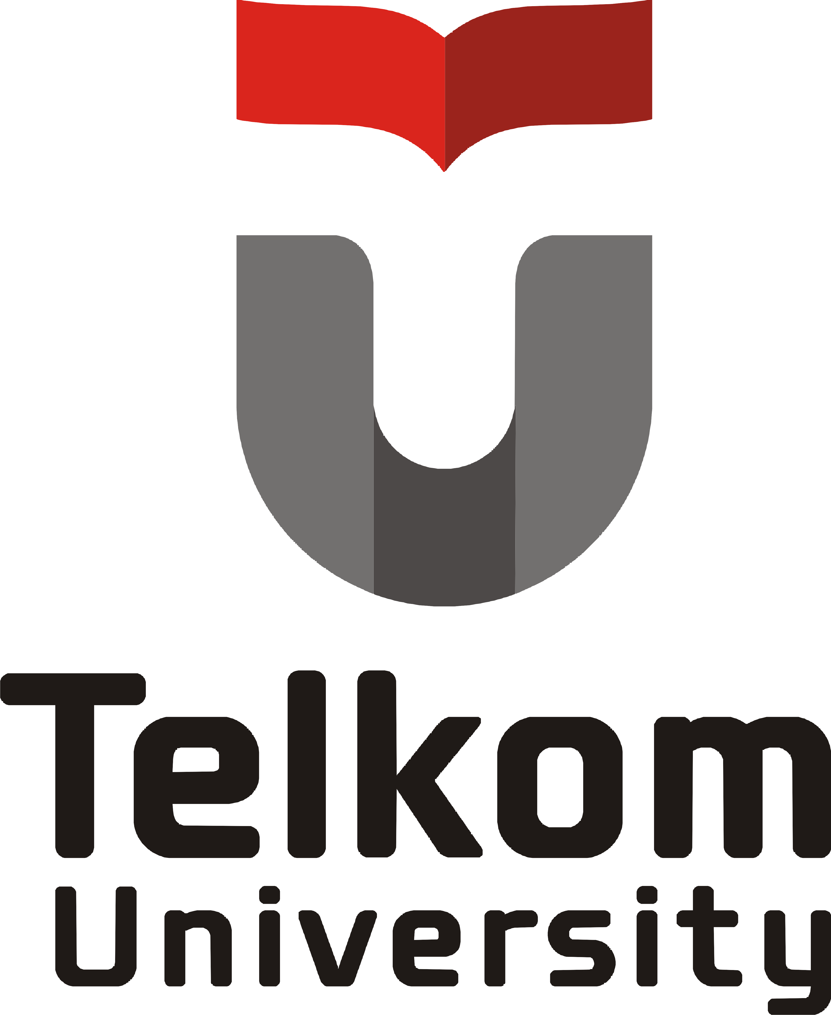

Program Studi Sarjana Teknologi Informasi Fakultas Informatika Universitas Telkom
Bandung
2025

- Selayang Pandang Aplikasi
Aplikasi yang akan dibuat bernama Trash Tycoon. Nama ini berasal dari dua kata, yaitu trash yang berarti sampah dan tycoon yang berarti pengusaha sukses atau pengelola besar. Nama tersebut dipilih karena mencerminkan konsep permainan di mana pemain berperan sebagai pengusaha yang mengelola bisnis daur ulang sampah untuk memperoleh keuntungan. Trash Tycoon merupakan game simulasi berbasis manajemen yang mengajak pemain untuk mengumpulkan, mengelola, dan mendaur ulang berbagai jenis sampah agar menghasilkan uang atau poin. Uang tersebut dapat digunakan untuk meningkatkan fasilitas, memperluas area, dan mengotomatisasi sistem pengelolaan sampah. Game ini dirancang untuk memberikan hiburan sekaligus menumbuhkan kesadaran terhadap pentingnya pengelolaan sampah dan kelestarian lingkungan dengan cara yang interaktif dan menyenangkan.
- Latar Belakang Aplikasi
Permasalahan sampah menjadi isu global yang semakin meningkat, terutama di wilayah perkotaan. Banyak masyarakat belum menyadari nilai ekonomis dari pengelolaan sampah yang baik. Melihat hal tersebut, muncul ide untuk mengembangkan sebuah game edukatif yang dapat mengajak pemain memahami pentingnya pengelolaan sampah melalui cara yang menyenangkan.
Inspirasi pembuatan Trash Tycoon datang dari game-game simulasi populer seperti Idle Miner Tycoon, SimCity, dan beberapa game Tycoon di platform Roblox, di mana pemain dapat membangun dan mengembangkan bisnis mereka secara bertahap hingga menjadi besar. Konsep ini kemudian diadaptasi dengan sentuhan edukatif, yaitu menjadikan sampah sebagai inti dari permainan. Melalui pendekatan game simulation management, pemain diharapkan tidak hanya terhibur, tetapi juga dapat memahami nilai penting dari kegiatan daur ulang dan manajemen sampah.
Tujuan utama dari aplikasi permainan Trash Tycoon adalah untuk mengedukasi masyarakat, terutama generasi muda, agar memiliki kesadaran terhadap pengelolaan sampah sekaligus melatih kemampuan berpikir strategis melalui permainan.
Manfaat aplikasi ini antara lain:
- Memberikan hiburan yang mengasah kemampuan manajemen dan strategi pemain.
- Mengedukasi pemain tentang pengelolaan dan pemilahan sampah.
- Meningkatkan kesadaran terhadap isu lingkungan.
Perbedaan utama Trash Tycoon dengan game simulasi lain terletak pada penerapan konsep edukatif yang mengajarkan pemain mengenai jenis-jenis sampah, proses daur ulang, serta dampak positif dari menjaga kebersihan lingkungan. Dengan demikian, Trash Tycoon bukan sekadar permainan, tetapi juga wadah pembelajaran interaktif untuk membangun kepedulian terhadap lingkungan.

- Deskripsi Detail Aplikasi
Aplikasi Trash Tycoon merupakan game simulasi manajemen yang dikembangkan menggunakan Unity Engine dengan bahasa pemrograman C#. Game ini dirancang untuk platform PC/Desktop. Dalam proses pengembangannya, aplikasi ini juga menggunakan software pendukung seperti Blender untuk pembuatan model 3D sederhana dan Adobe Photoshop atau Figma untuk desain antarmuka pengguna.

Kelebihan Aplikasi:
- Menggabungkan konsep edukatif dan hiburan (edutainment).
- Gameplay sederhana namun adiktif (incremental tycoon system).
- Visual yang ringan dan ramah pengguna.
- Memiliki sistem upgrade bertahap untuk meningkatkan motivasi pemain.

Cara Kerja Game:
- Pemain memulai dengan fasilitas sederhana untuk mengumpulkan sampah.
- Setiap sampah yang dikumpulkan memberikan uang atau poin.
- Uang digunakan untuk meng-upgrade mesin, fasilitas, dan pekerja otomatis.
- Pemain dapat membuka area baru dan mempercepat proses daur ulang dan pendapatan uang atau poin.
- Semakin efisien system tycoon, semakin tinggi poin dan dampak positif terhadap lingkungan di dalam aplikasi permainan.
Hal unik dari aplikasi Trash Tycoon terletak pada perpaduan antara elemen edukatif dan hiburan dalam satu permainan. Game ini tidak hanya berfokus pada pengumpulan dan peningkatan fasilitas seperti game tycoon pada umumnya, tetapi juga menanamkan nilai kesadaran lingkungan dengan menampilkan indikator kebersihan di dalam aplikasi permainan yang berubah sesuai cara pemain mengelola sampah. Pendekatan ini menjadikan Trash Tycoon bukan sekadar permainan simulasi biasa, melainkan media pembelajaran interaktif yang menyenangkan dan mendidik.

- Rencana Rancang Bangun Aplikasi
Tahapan pengembangan dilakukan dengan pendekatan Game Development Life Cycle (GDLC), yang terdiri dari:
Tahap | Kegiatan | Estimasi Waktu
1 | Konseptualisasi ide dan pembuatan desain awal | 1 minggu
2 | Desain karakter, lingkungan, dan aset grafis | 2 minggu
3 | Pembuatan prototype awal (mekanisme dasar permainan) | 3 minggu
4 | Implementasi fitur utama (sistem upgrade, poin) | 3 minggu
5 | Pengujian dan debugging | 2 minggu
6 | Finalisasi dan publikasi game | 1 minggu

Penjelasan Tahap Proses Pembuatan Aplikasi:
- Konseptualisasi Ide dan Pembuatan Desain Awal
Tahap pertama dimulai dengan merumuskan ide dasar game Trash Tycoon dan menentukan konsep utama permainan, seperti mekanisme pengumpulan sampah, sistem upgrade, serta tujuan akhir permainan. Pada tahap ini juga dilakukan pembuatan desain awal berupa sketsa alur permainan, tampilan antarmuka pengguna (UI), dan rancangan gameplay secara umum.
- Desain Karakter, Lingkungan, dan Aset Grafis
Setelah konsep ditetapkan, tahap berikutnya adalah mendesain elemen visual yang akan digunakan dalam game. Proses ini mencakup pembuatan karakter, objek sampah, mesin daur ulang, bangunan, serta elemen lingkungan menggunakan Blender atau software desain lainnya. Tujuannya agar game memiliki identitas visual yang menarik dan sesuai dengan tema kebersihan serta daur ulang.
- Pembuatan Prototype Awal (Mekanisme Dasar Permainan)
Pada tahap ini, pengembang membuat versi awal atau prototype dari game untuk menguji mekanisme dasar, seperti sistem pengumpulan sampah, perolehan poin, dan peningkatan fasilitas. Prototype ini menjadi acuan utama sebelum fitur tambahan dikembangkan lebih lanjut, sekaligus membantu mendeteksi kesalahan logika sejak awal.
- Implementasi Fitur Utama (Upgrade, Poin, dan Sistem Ekonomi)
Setelah prototype dianggap stabil, fitur utama mulai diimplementasikan secara penuh. Tahap ini meliputi penambahan sistem upgrade fasilitas, sistem keuangan (uang/poin), otomatisasi proses daur ulang, serta indikator kebersihan lingkungan virtual. Pada bagian ini pula dilakukan penyempurnaan interaksi antar elemen agar gameplay terasa lebih realistis dan menyenangkan.
- Pengujian dan Debugging
Setelah semua fitur utama selesai, dilakukan pengujian untuk memastikan seluruh sistem berjalan sesuai rencana tanpa bug atau kesalahan logika. Pengujian mencakup aspek fungsionalitas, tampilan, performa, dan kenyamanan pemain. Jika ditemukan kesalahan, dilakukan proses debugging dan optimalisasi agar game berjalan lebih stabil.
- Finalisasi dan Publikasi Game
Tahap terakhir adalah penyempurnaan keseluruhan aplikasi, seperti penyusunan menu utama, penambahan efek suara, penyelarasan tampilan, dan pembuatan versi akhir dari game. Setelah semua aspek diperiksa dan dinyatakan layak, Trash Tycoon siap dipublikasikan ke platform yang dituju (PC atau Android) serta dipresentasikan sebagai hasil akhir dari proyek pengembangan.

Gantt Chart Aplikasi Permainan
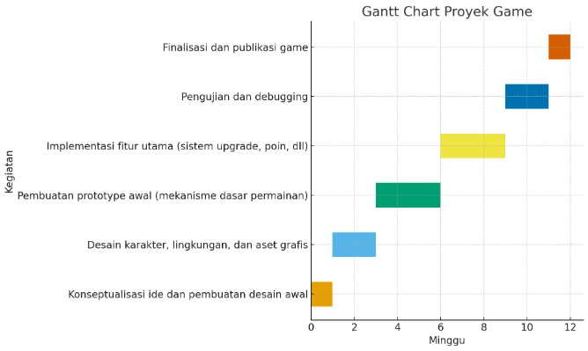

Desain antar muka dan fitur utama
Desain antarmuka pada aplikasi Trash Tycoon dibuat sederhana dan ramah pengguna agar mudah dipahami oleh pemain dari berbagai kalangan. Tampilan menu utama terdiri atas beberapa pilihan seperti Start Game, Settings dan Leave. Fitur utama dalam game ini meliputi sistem pengumpulan sampah manual dan otomatis, peningkatan fasilitas daur ulang, dan penambahan area fasilitas daur ulang.

Menu Utama:
- Start Game
- Settings
- Leave

Fitur Utama:
- Sistem pengumpulan sampah manual dan otomatis
- Upgrade fasilitas area daur ulang
- Area tambahan fasilitas daur ulang

Flowchart Umum Game

